Первенство Вологодской области Боулдеринг
Категории:
девочки/мальчики 2018-2019
девочки/мальчики 2016-2017
девочки/мальчики 2015-2016

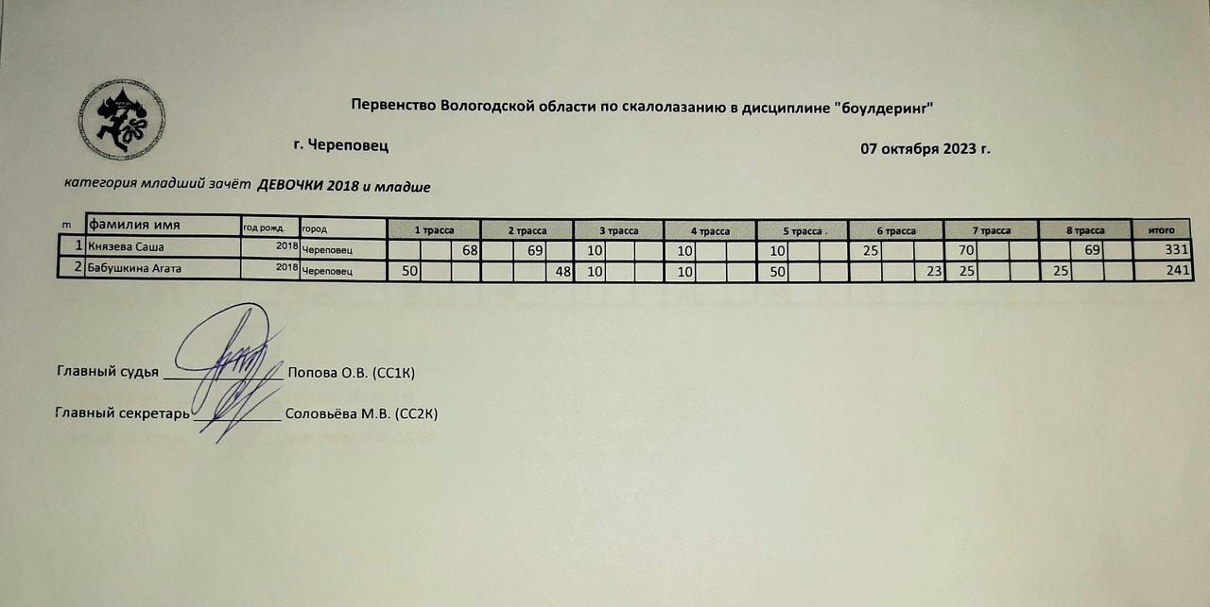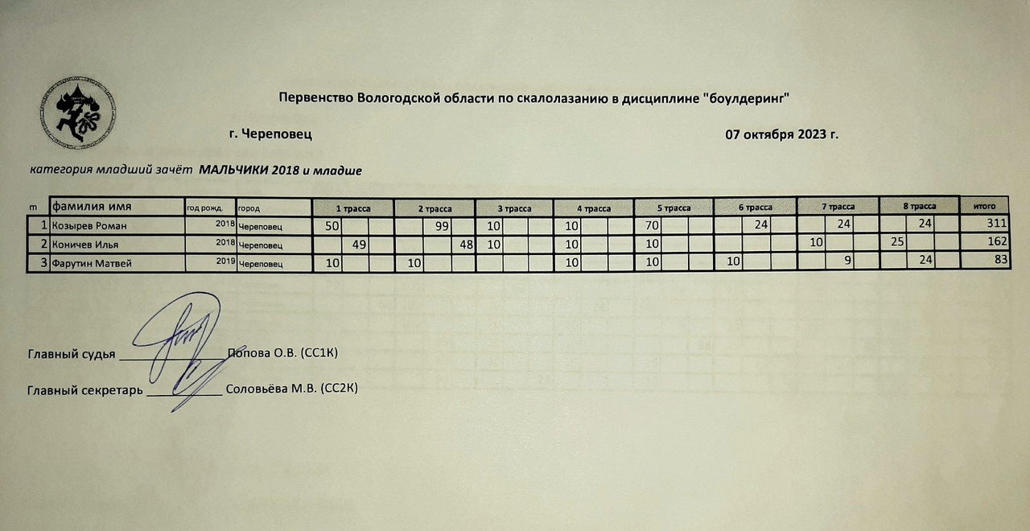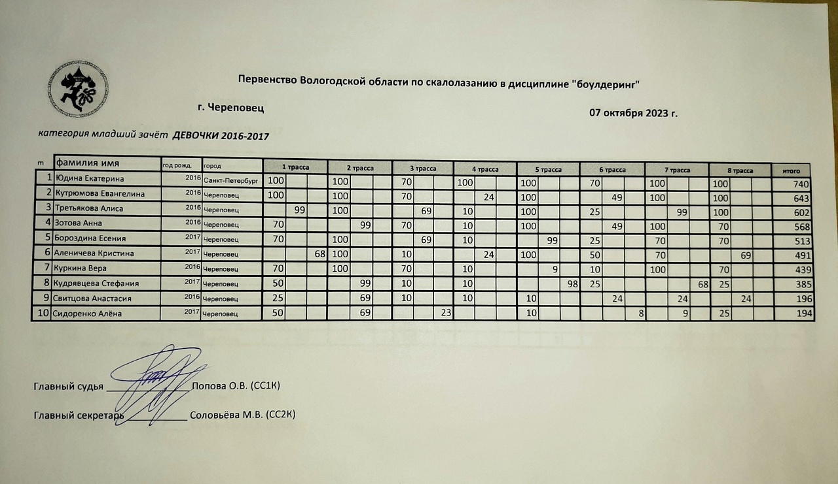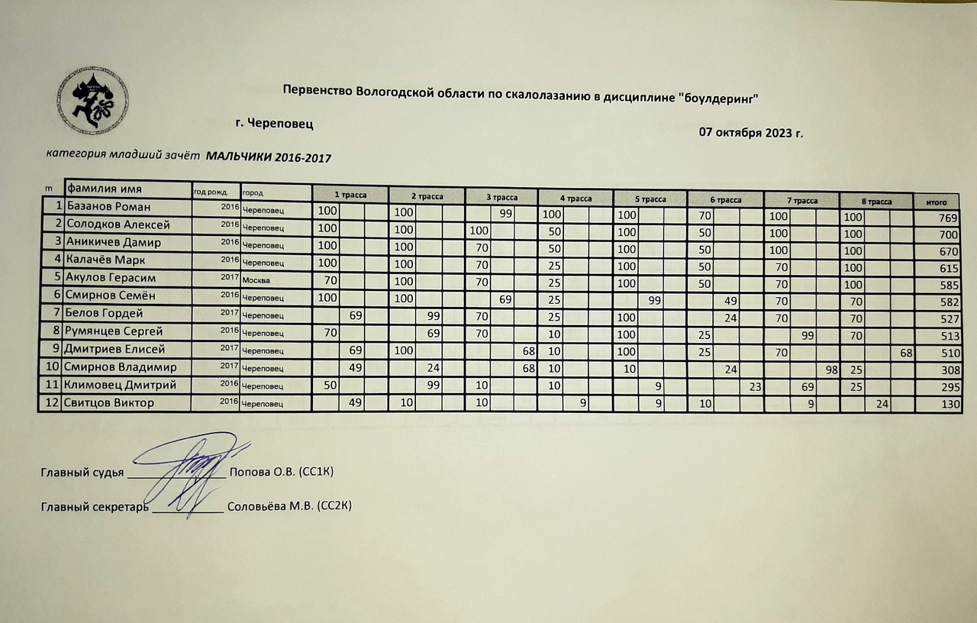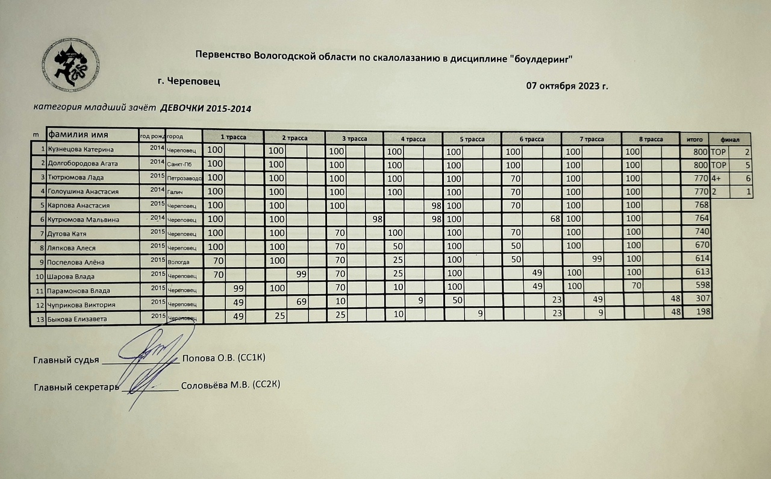
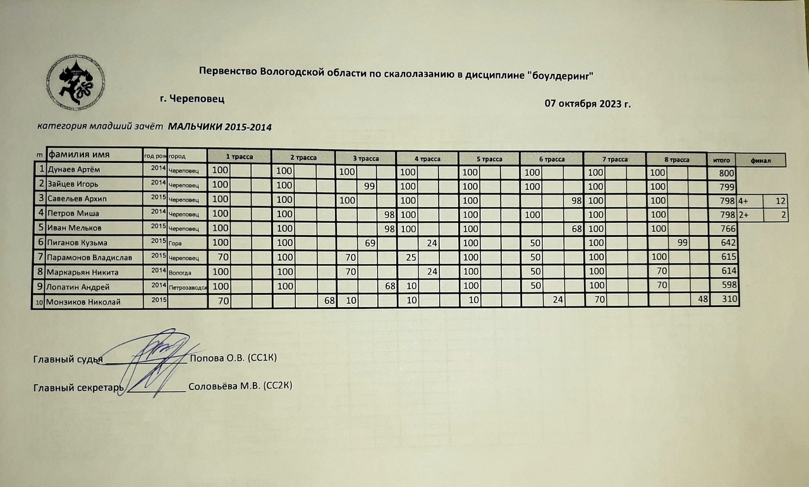

Кубок Вологодской области
Квалификация - девочки подростки 2010-2013 г.р.
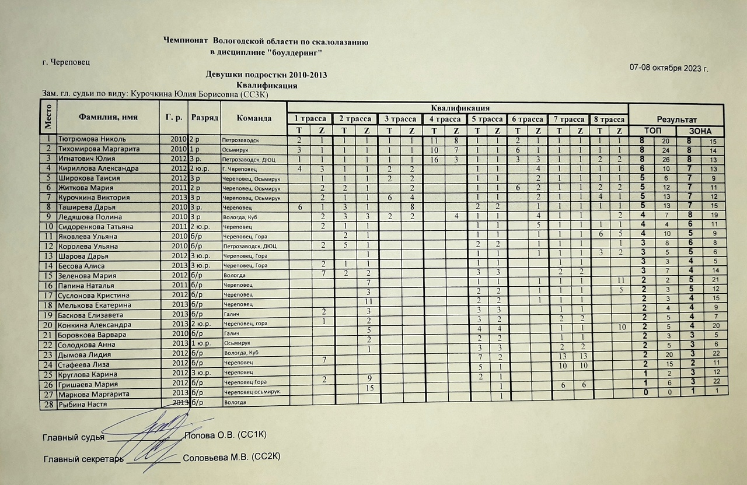
Квалификация - мальчики подростки 2010-2013 г.р.
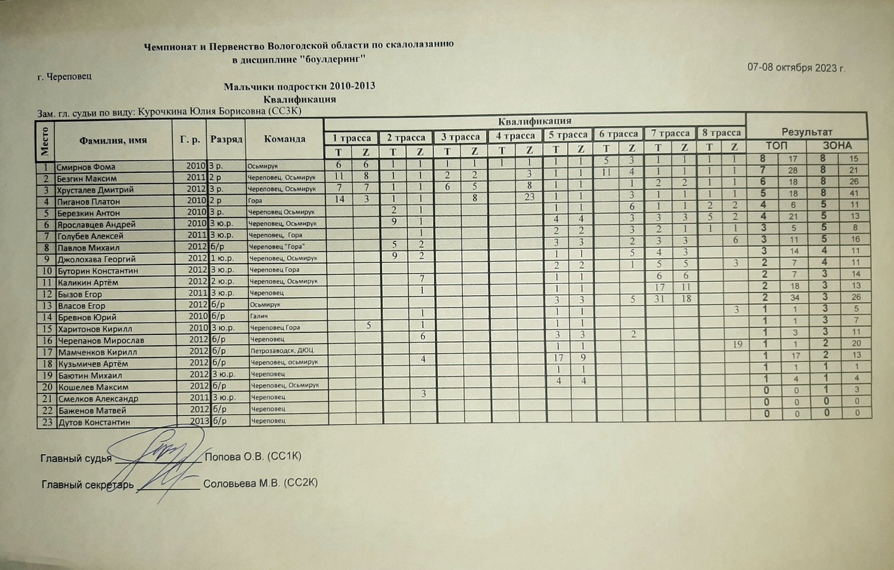

Квалификация
младшие юноши/девушки 2008-2009
старшие юноши/девушки 2006-2007
юниоры 2004-2005
женщины/мужчины
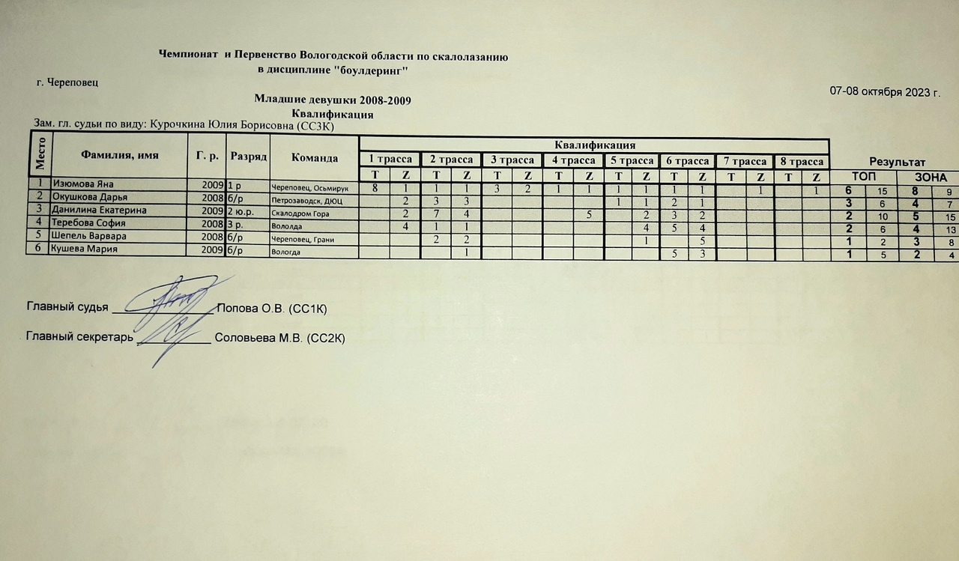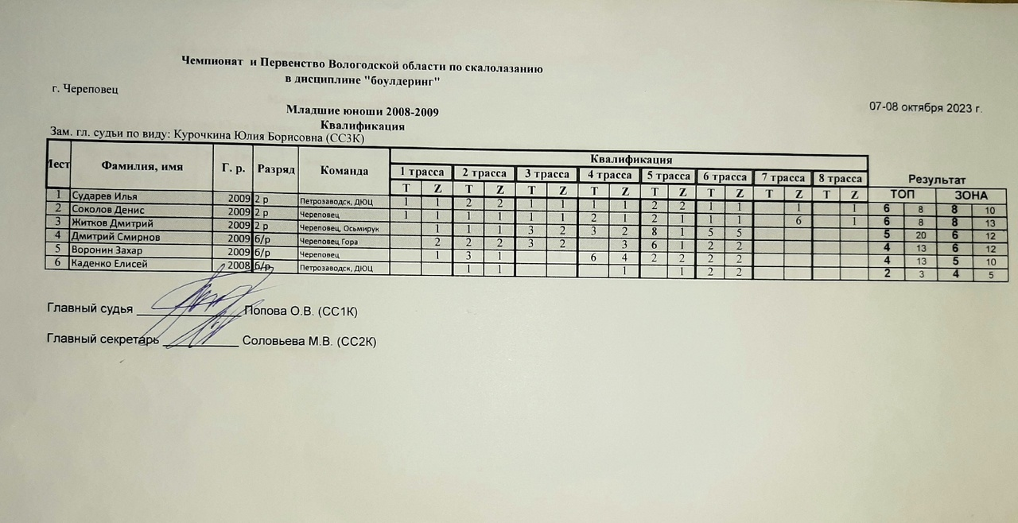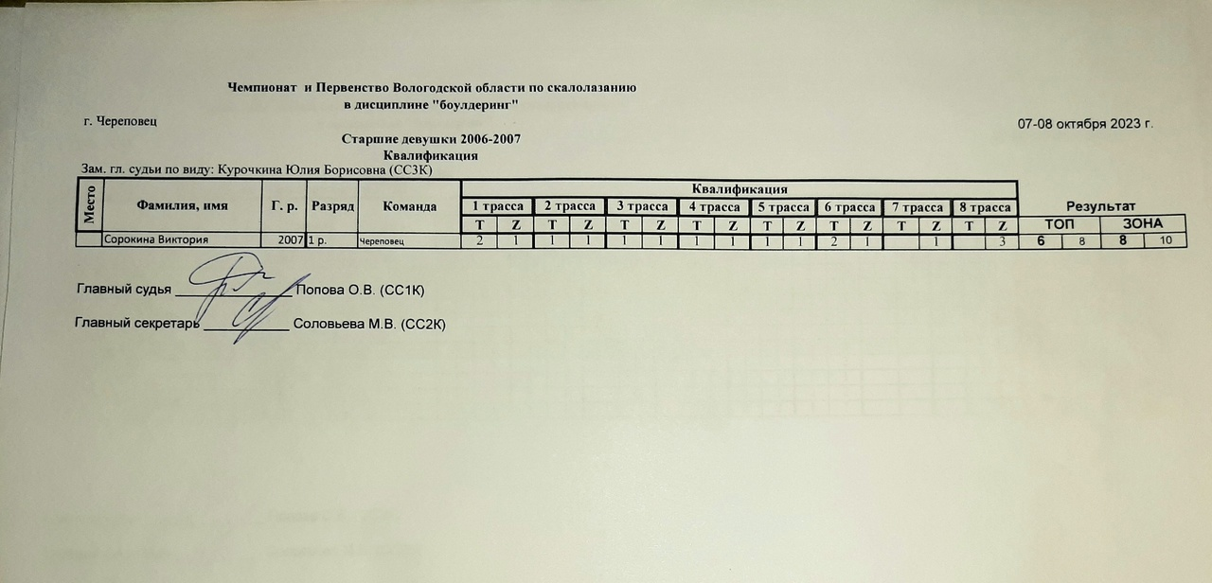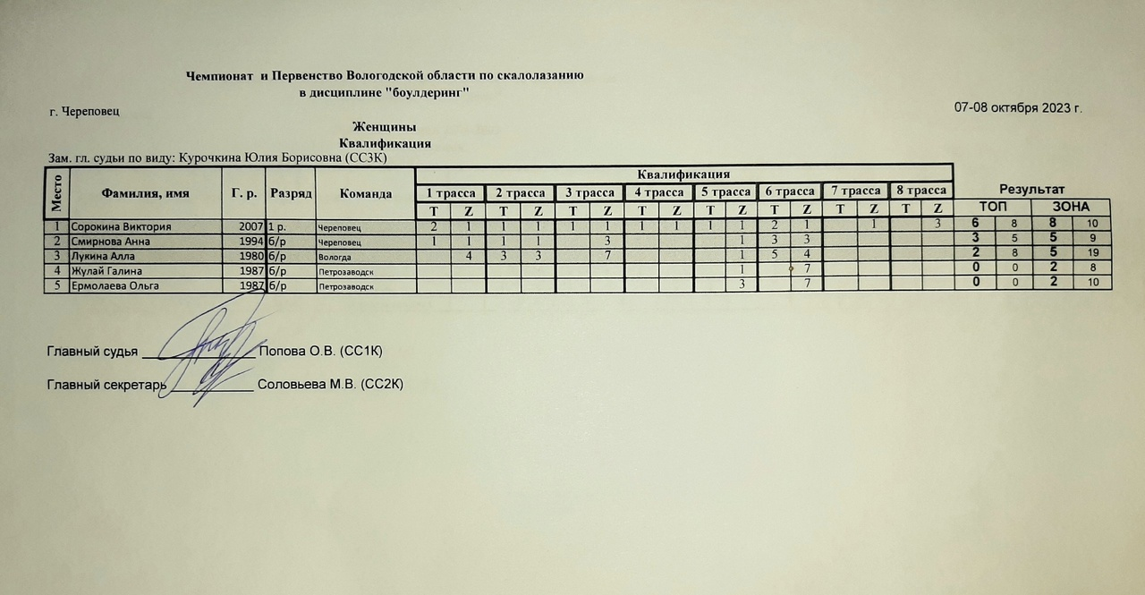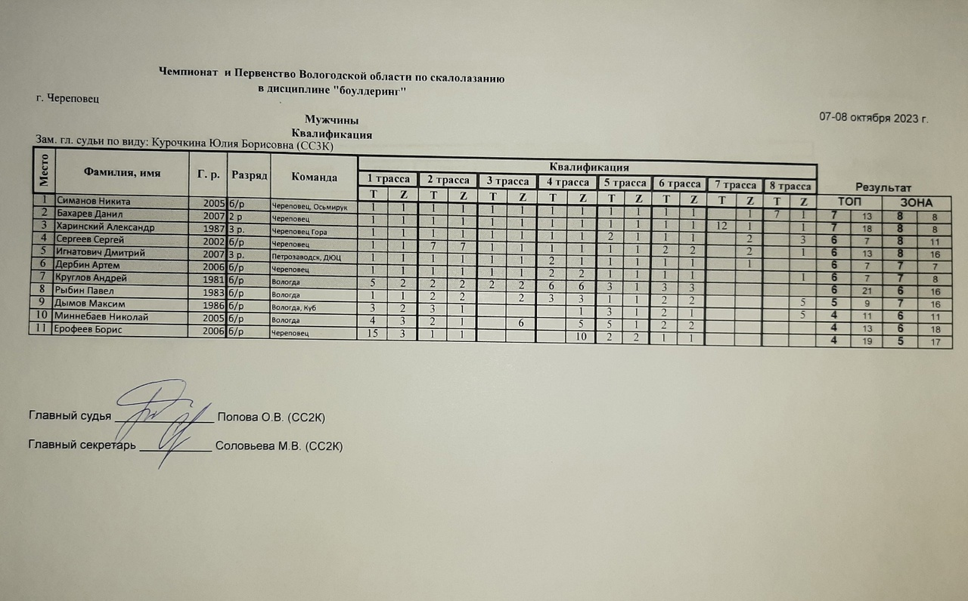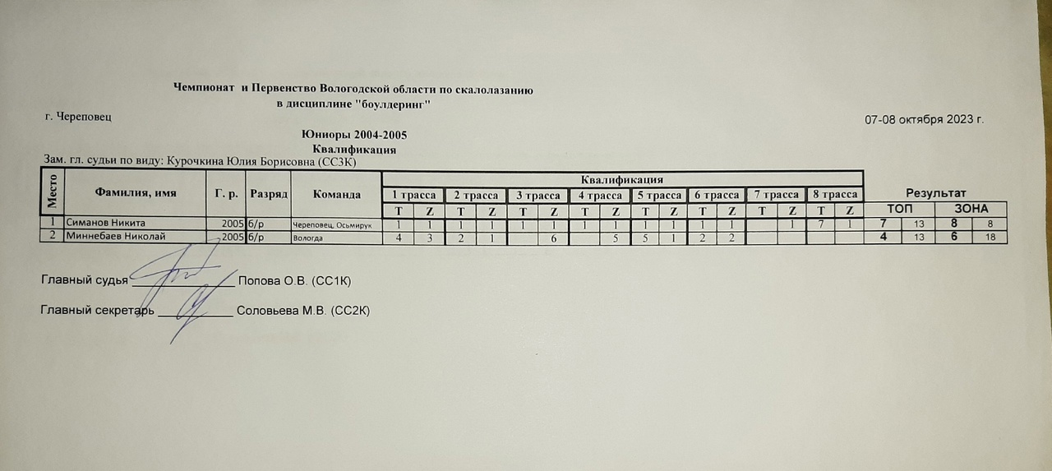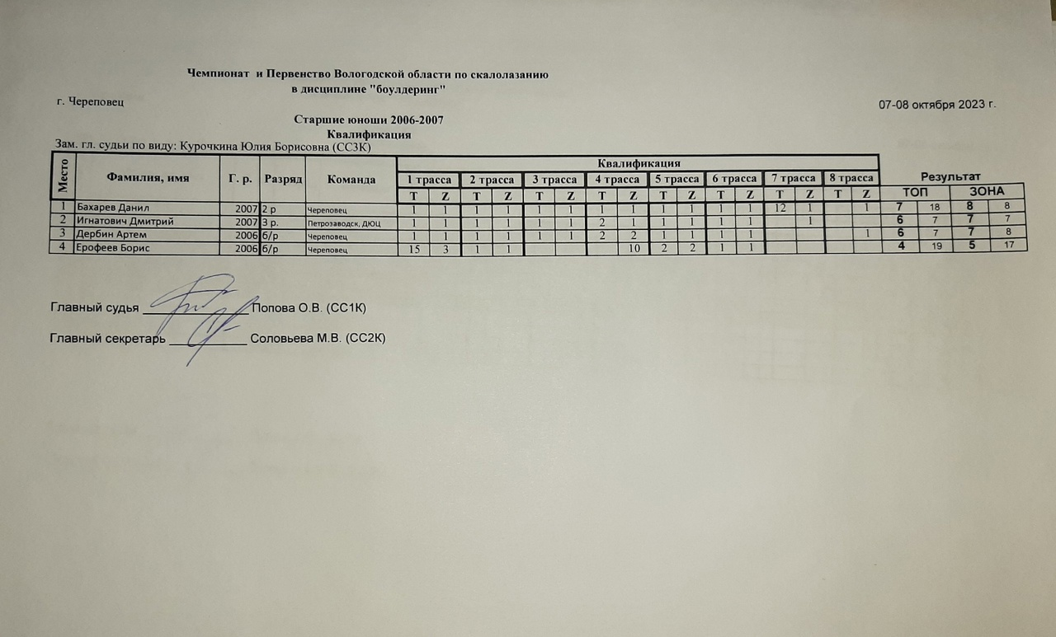
Итоговые протоколы Кубка Вологодской области по скалолазанию.
г. Череповец, 7-8 октября 2023 г.
Боулдеринг
подростки девочки 2010-2013
подростки мальчики 2010-2013
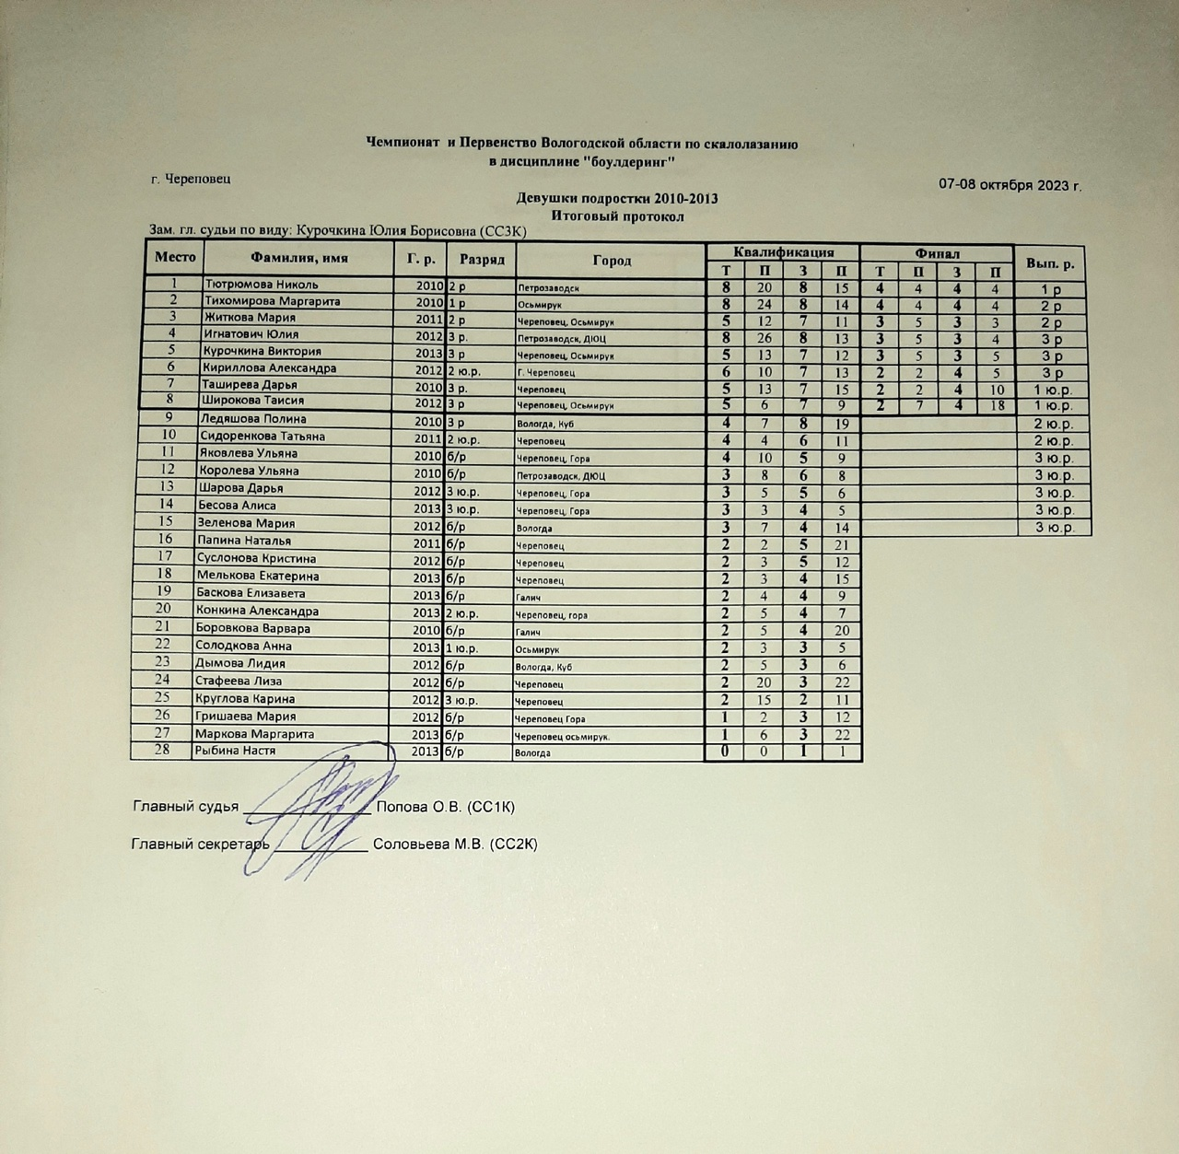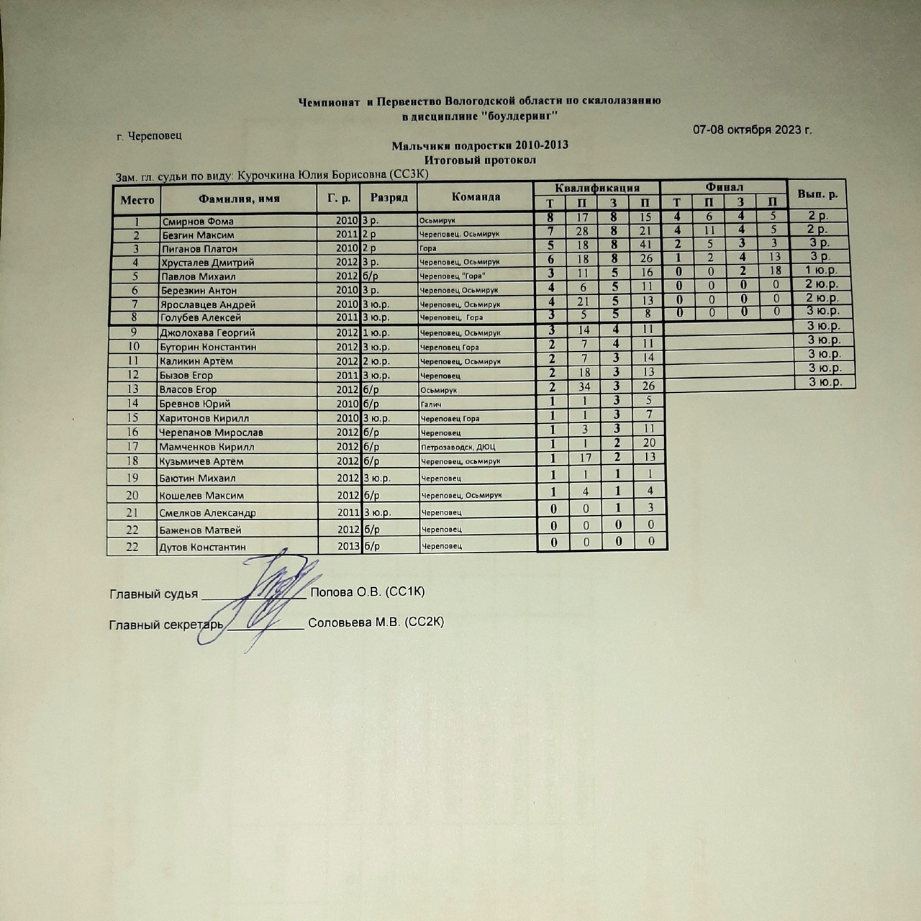
Итоговые протоколы Кубка Вологодской области по скалолазанию.
г. Череповец, 7-8 октября 2023 г.
Боулдеринг
младшие юноши/девушки 2008-2009
старшие юноши/девушки 2006-2007
юниоры 2004-2005
женщины/мужчины
женщины/мужчины любительский зачет
